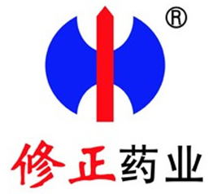
修正唯达宁

订 单
活动截止日期：4月25日截止。
结算方式：货到付款，客户经理提供合格手续。
客户需按正规售价销售，并在指定区域销售否则收回赠品。
唯达宁60ml喷剂 优惠客户方案
按公司规定零售价购进240盒唯达宁喷剂
送 120盒唯达宁喷剂+唯达宁乳膏200盒+双克400盒
- （唯达宁）×39.8=9552
（9550元—双克2000—唯达宁乳膏1800 ）÷360唯达宁数量=15.9（每一只）
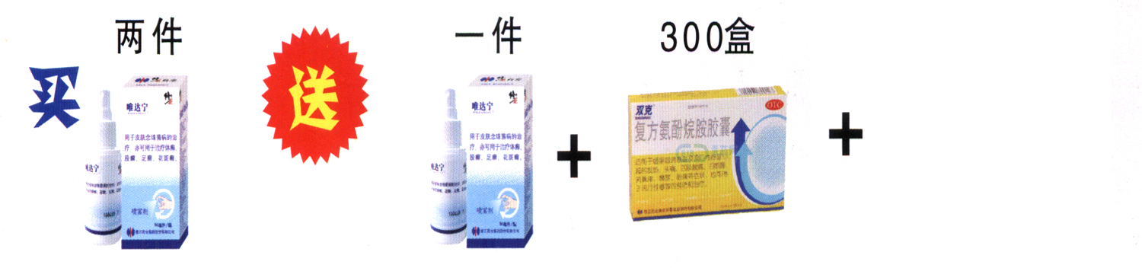

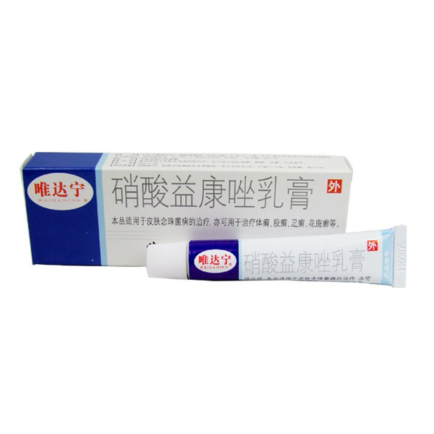

客户订单数量：
客户名称： 电话：
三月份签单并由县总拍照上传即送：林州大峡谷旅游一名

